

SABATO 12 APRILE ORE 14,30
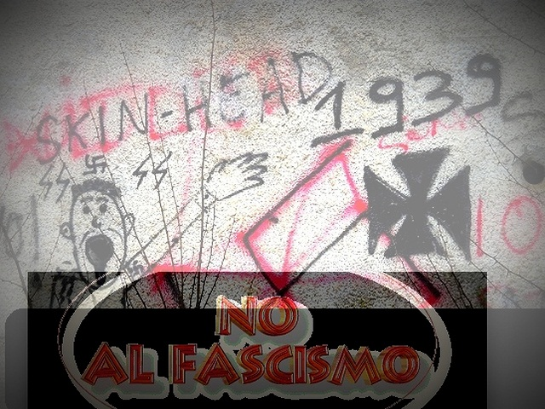







La manifestazione antifascista di Lumezzane
ALCUNI PERCHE’

L'Anpi invita a fare muro- «Forza nuova si espande»
Per molti ormai è una convinzione preoccupante: la presenza di Forza nuova in Valtrompia non si misura più attraverso episodi isolati a Lumezzane, San Vigilio e Sarezzo. Il movimento di estrema destra si sta organizzando in una rete diffusa sul territorio, e c'è chi pensa che abbia alle spalle anche finanziatori locali.
Il quadro è emerso dalla riunione ospitata a Ponte Zanano e convocata dall'Anpi zonale (attraverso il responsabile Nicodemo Scali) che è stata presieduta dal presidente provinciale Giulio Ghidotti, e ha visto la presenza di rappresentanti delle Fiamme verdi, dei comuni e delle associazioni.
In quella occasione è stato ricordato che 70 anni fa a Bovegno i fascisti della banda Sorlini organizzarono una strage che colpì la «Valtrompia Libera» da Gardone a Collio, e sono state decise due azioni: la pubblicazione sul sito dell'Anpi (www.anpibrescia.it) della documentazione completa di quanto accaduto anche recentemente in Valtrompia e l'organizzazione di una manifestazione unitaria in aprile coinvolgendo prima di tutto le istituzioni, oltre a tutte le associazioni politiche, sindacali e culturali della Valtrompia.
Un comitato promotore che raccoglie oltre all'Anpi provinciale e valligiana le Fiamme verdi, i comuni di Sarezzo e Concesio e le associazioni Cittadini per la Costituzione di San Vigilio e Gruppo pace e solidarietà di Villa Carcina ha già steso un documento.
I contenuti? Viene ribadita la norma costituzionale che vieta la riorganizzazione «sotto qualsiasi forma del disciolto partito fascista», si ricorda quanto avvenuto recentemente in valle e che «le proposte dei gruppi fascisti costituiscono un nuovo abissale inganno che fa emergere il lato più oscuro di un mancato rinnovamento politico e culturale a livello generale. Siamo a un bivio: promuovere da protagonisti un cambiamento positivo o accettare da spettatori i disvalori della reazione; di teorie già sconfitte dalla società». (Edmondo Bertussi).
Si tratta di una manifestazione importante, decisiva per taluni aspetti, che spinge lo sguardo verso un orizzonte più lontano, allontanando il timore per il futuro. Come tale essa rappresenta un mezzo di difesa, non di offesa. I cittadini democratici e gli antifascisti della Valtrompia cioè, da spettatori impotenti dinanzi a localizzati comportamenti che rimandano a un analfabetismo di ritorno del fascismo e del razzismo, si fanno protagonisti di una prima risposta democratica unitaria, trovandosi a fianco delle Associazioni partigiane e di significative istituzioni territoriali.
La manifestazione è il primo passo di un percorso, non facile, ma necessario, per cominciare a parlare della giusta direzione del futuro collettivo e fare i conti con i processi regressivi di cambiamento che lo vogliono inquinare. Le leggi non risolvono tutto: la risposta collettiva è perciò necessaria, perché la democrazia è un cantiere sempre aperto e i suoi principi costitutivi devono essere comunque salvaguardati.
La manifestazione dovrebbe segnare una linea di discontinuità in valle Trompia rispetto all’insorgenza neofascista e razzista, un fattore di rottura nella geografia della risposta alla regressione politica e culturale delle cosiddette nuove destre, l’occasione di un ripensamento significativo per avviare un percorso opposto, per voltare pagina, considerando le persistenti difficoltà che stiamo attraversando.
Non bisogna più fare sconti ai fascisti e ai razzisti, che hanno trovato spazi e coperture, indolente torpore.
Perché Lumezzane?
Lumezzane non si sente tanto bene e per di più è sotto l’attacco di forze eversive dell’estrema destra, che tendono a ripetere meccaniche di fondo sempre uguali a se stesse. Conosciamo bene queste logiche.
Ricordiamo a solo titolo d’esempio che a due mesi dalla strage di piazza della Loggia, il 27 febbraio 1974 a Lumezzane, davanti alla sede della Federazione Lavoratori Metalmeccanici (Flm), vennero fatti scoppiare due ordigni incendiari, targati SAM (Squadre di Azione Mussolini).
Il mettere insieme i dati tra passato e presente è una forma di interpretazione, ma non basta. Rimane comunque una strettissima relazione con le vecchie dinastie imprenditoriali di destra, al di là della loro collocazione temporale - a Lumezzane storicamente personificata dai 5 fratelli Gnutti - e nostalgici imprenditori di adesso. I neofascisti difendono il vecchio sistema e i suoi vetusti codici di potere, in sfaldamento. Sono l’estrema medievale difesa di un capitalismo d’assalto in penombra e costituiscono una grave minaccia con il loro continuo bombardamento propagandistico. Oggi, a più di 10 anni d’attivismo provocatorio, a quasi 8 anni dai primi sintomi della più lunga e grave crisi finanziaria dopo gli anni dei fascismi e delle guerre mondiali, quelli di Forza nuova, stanno estendendo le loro provocatorie manifestazioni al resto della valle e il loro progetto non è esaurito. Lupi travestiti da Cappuccetto rosso, si alimentano sulle rovine del vecchio sistema industriale.
Da costoro, fortunatamente, si dissocia l’amministrazione comunale, che aderisce alla manifestazione, con un soprassalto di riprovazione.(Nadir)
Nel paese hanno ripreso fiato le forze di estrema destra, che si richiamano al fascismo, nonostante una precisa disposizione della nostra Costituzione lo vieti.
In questi tempi di crisi economica e sociale, e alla luce del crescente distacco tra istituzioni e cittadini, dovuta ai continui scandali che affliggono il nostro paese, è stato gioco facile, per queste organizzazioni parafasciste, fare propaganda e tentare di presidiare il territorio. Ne è lampante dimostrazione l’apertura di sedi come quella di Casapound a S. Vigilio di Concesio e di Forza Nuova a Lumezzane.
La scelta di aprire in Valletrompia le sedi di queste forze neofasciste è anche la dimostrazione della loro capacità di analisi della difficile situazione socio economica, di cui la valle soffre, in modo particolare Lumezzane che si è trasformata da valle dell’oro in un declino industriale dalle inevitabili conseguenze: disoccupazione, cassa integrazione, mobilità e chiusura di centinaia di piccole aziende.
Queste forze hanno caratterizzato la loro presenza fino a qualche tempo fa solo attraverso una sistematica affissione abusiva di manifesti formato gigante e scritte razziste sui muri di tutti i paesi, (poco contrastati dalle istituzioni).
Di recente però hanno iniziato a manifestare con presidi, contro l’immigrazione o la libertà di culto per le altre religioni, distribuendo provocatoriamente pacchi dono a “poveri” italiani.
Costoro cercano di sfruttare, a proprio vantaggio, i gravi problemi che attanagliano il nostro paese contribuendo ad innescare una guerra tra poveri. I nemici da loro individuati sono, di volta in volta, gli immigrati e le mansioni che essi svolgono nel nostro paese, facendo credere che costoro portano via il lavoro e le case ai cittadini italiani.
Cavalcano luoghi comuni e sentimenti populisti che aleggiano nella nostra società in sofferenza per le politiche liberiste,frutto del processo di globalizzazione voluto dai governi capitalisti occidentali. Dividi e impera era il motto degli antichi romani. Niente di nuovo dunque nella loro azione politica.
Il fascismo cominciò a discriminare prima gli ebrei, poi gli omosessuali, ecc. fino a portarci alla distruzione. Oggi i loro pseudo eredi iniziano con gli immigrati poi sarà la volta di qualcun altro e cosi via verso la distruzione della nostra democrazia e società.
Che fare?
Innanzitutto le istituzioni, a partire dai comuni, devono perseguire ogni forma di abuso perpetuato da queste forze, negare loro la possibilità di utilizzare spazi pubblici per le loro iniziative e chiedere alle autorità competenti di fare rispettare il nostro dettato costituzionale. Tutto questo da solo, ovviamente non basta ma sarebbe un primo segnale importante, fare loro sentire l’isolamento politico.
E’ quindi assolutamente necessario che i partiti democratici rinverdiscano la loro appartenenza all’antifascismo e alla nostra Costituzione, si adoperino seriamente per risollevare le sorti del nostro bel paese, lavorino per risolvere il grave problema della disoccupazione e via via tutti gli altri problemi che attanagliano oggi l’Italia.
Per battere il fascismo e i loro tentativi di conquistarsi un nuovo spazio politico è certamente utile ricordare i gravi crimini del loro passato, ma è anche necessario che le forze politiche e il governo, in ogni sua forma e autonomia, lavorino con serietà, con etica e moralità, per dare risposte positive ai problemi che affliggono i nostri tempi.
La democrazia e le istituzioni sono forti e rappresentative solo se sanno dimostrare di essere migliori, le parole non bastano (Ulisse).
Il mio pensiero affonda le radici nella realtà storica di quello che fu realmente il fascismo e nella storia della Resistenza contro il nazifascismo, valorosamente e vittoriosamente combattuta dai partigiani che ci hanno preceduto e a cui noi ci richiamiamo.
La realtà storica che noi stiamo vivendo è fortemente contrassegnata dalla perdita della memoria del vissuto delle generazioni che ci hanno preceduto. La nostra Costituzione, base fondamentale della civiltà conquistata con il sangue, è stata di fatto dimenticata.
Stiamo di fatto vivendo la rivincita del capitale, subendo cioè la sua egemonia ideologica e materiale sia a livello economico-finanziario che sociale, la quale impone che i diritti individuali e collettivi siano considerati un freno allo sviluppo economico, che i drammi e la disperazione di individui e famiglie siano un prezzo inevitabile da pagare, che la partecipazione politica e il Parlamento siano ostacoli, che il governo debba essere solo efficienza della politica economica al servizio degli investitori; che insomma la nuova costituzione sia il Diktat dei mercati, al quale tutto il resto deve subordinarsi, compresa la democrazia popolare e il rispetto dei diritti umani universali. La risorgenza in Europa del nazifascismo capitalistico padronale serve soprattutto a questo: a togliere diritti politici, sindacali e sociali, a intimidire, ricattare, fare violenza contro gli oppositori di sinistra, come una volta.
La difesa della Costituzione e della democrazia da quanti cercano di distruggerla o svuotarla di contenuti autenticamente democratici è un impegno totale, al tempo stesso politico e culturale, che richiede sia messa in chiaro la natura della posta in gioco e che deve vedere riunite quante più forze è possibile mobilitare. Non è la difesa d’un passato, ma un programma per un futuro da costruire in Italia e in Europa.
Anche per questo ritengo opportuno che – oltre ad aderire alla manifestazione antifascista unitaria – i consigli comunali della Valle Trompia votino un Ordine del giorno affinché non sia più concesso alcun spazio fisico, politico e culturale ai gruppi organizzati delle Nuove destre e che chieda alla prefettura e alla questura di non autorizzare in alcun modo manifestazioni opposte al rispetto dei principi della carta costituzionale e alle Istituzioni della Repubblica di applicare i dettati legislativi (in particolare la legge Scelba e la legge Mancino) e i principi costituzionali (Angelo)
Queste poche righe le scrivo per i giovani = futuro.
Il fascismo è incostituzionale, la costituzione è stata scritta col sangue.
Mi viene in mente la storia di Biancaneve: se lei avesse riconosciuta la strega, non avrebbe certo mangiato la mela! Questo è il fascismo: un inganno.
Ti accarezza, ti fa credere che pensa a te, povero diavolo. In cambio ti vuole usare per i suoi scopi sinistri. E’ stato addestrato per parlare, andare dritto al disagio, ma istiga all’odio.
La libertà è costata cara, a uomini, donne, bambini e oltre a fatiche immani, povertà.
Se non eri dalla loro parte ti purgavano con olio fino a riempirti la pancia.
Erano dotati di un manganello: giù manganellate, se non rimanevi morto fisicamente eri morto dentro, umiliato. Non era permesso essere te stesso, avere un pensiero tuo. Era un regime odioso, assassino ma dovevi far finta che fosse tutto bello.
Qualcuno c’è stato che ha detto NO!, che non si sono fatti intimorire, che hanno tirato su la testa e a testa alta hanno combattuto il tiranno oppressore. Grazie dunque a loro, ma a quale prezzo: imprigionati, deportati, torturati. Hanno costruito campi di sterminio, ammazzandone un’infinità senza distinzione di età. Non lo dobbiamo dimenticare se non vogliamo che la storia si ripeti.
Dobbiamo essere vigili e non basta mai, perché il male ha radici profonde.
Studiate, perché un popolo ignorante è più facile da governare. (Bella)

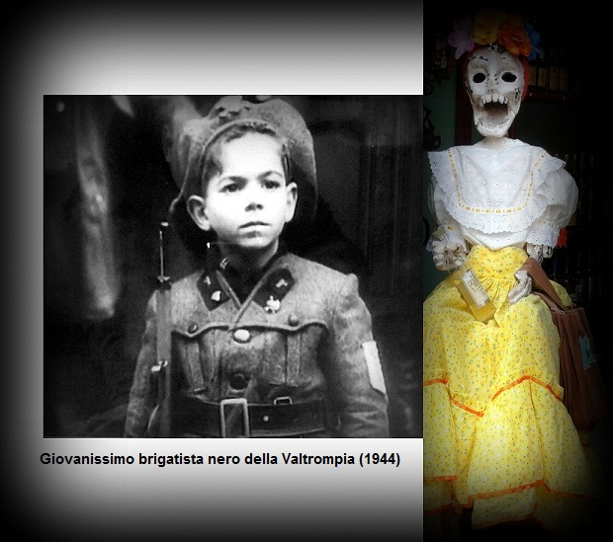
La muerte
Nel 1944 ero esonerato dal servizio militare perché lavoravo come boscaiolo. Si portava la legna a Brescia con il carretto e il mulo per uso civile. Eravamo in 4, ognuno con il proprio carretto. Scendevamo verso Aiaile quando, giunti nei presi dello stallone, spuntò dal lato del fiume questo ragazzino facente parte delle Brigate nere fasciste con il mitra puntato che mi intimò di fermarmi.
Ero il primo davanti e mi intimò: “Document!”. Nonostante i documenti da me fornitigli fossero in regola, il ragazzo continuò a ripetermi che io dovevo essere militare e potevo essere a casa. Mi tenne bloccato per più di un quarto d’ora. Finalmente arrivò il suo tenente che, una volta controllati scrupolosamente e ripetutamente i documenti, mi disse che potevo andarmene. SE FOSSE STATO PER QUESTO RAGAZZINO MI AVREBBERO ARRESTATO E RINCHIUSO A BRESCIA SUL CASTELLO (AG)
DOCUMENTAZIONE ATTUALE IN QUEL DI LUMEZZANE
Riteniamo indispensabile documentare in maniera aggiornata la presenza di Forza nuova a Lumezzane.
Programma delle iniziative

MERCOLEDI’ 02 APRILE dalle ore 09:00 alle ore 12:00
GAZEBO MERCATO SETTIMANALE DI PIATUCCO Presso P.le Piscine
VENERDI’ 04 APRILE dalle ore 09:00 alle ore 12:00
GAZEBO MERCATO SETTIMANALE DI S.APOLLONIO
MERCOLEDI’ 09 APRILE dalle ore 09:00 ...alle ore 12:00
GAZEBO MERCATO SETTIMANALE DI PIATUCCO Presso P.le Piscine
SABATO 12 APRILE dalle ore 14:30 alle ore 18:00
GAZEBO SOLIDARIETA' NAZIONALE Presso Via D’Azeglio (Zona supermercato SMA)

Nell’immagine sottostante il gazebo del 2 aprile, piazzale piscine, presso cui partirà la manifestazione antifascista del 12 aprile.
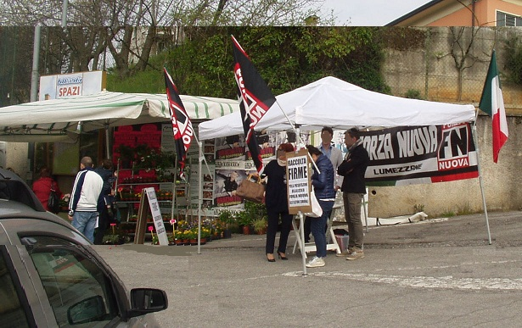

Scritte e simbologie nazifasciste documentate sui muri di Lumezzane nel marzo 2014.
Svastiche, croci celtiche, simboli delle armate naziste, slogan antiebraici, populisti, esaltazione della razza italiana e dell’autarchia mussoliniana, l’anno dello scoppio della seconda guerra mondiale scatenata dal Terzo Reich, con cui si indica la Germania nazista. Questi i simboli più evidenti del degrado etico e culturale in cui sono precipitati gruppi organizzati della nuova destra violentemente attivi sul territorio di Lumezzane. Una provocazione continua che non trova risposte adeguate da parte dell’amministrazione comunale.
LE FOTO SONO STATE SCATTATE IN VIA GIUSEPPE GARIBALDI FRAZIONE GOMBAIOLO, STRADA PER LOCALITA' POFFE FRAZIONE FAIDANA;
VIA MONSUELLO FRAZIONE SAN SEBASTIANO (CASSONETTO BIANCO) di fronte al monumento in ricordo di Giancarlo Brugnolotti, vittima del terrorismo nazifascismo,
VIA IV NOVEMBRE FRAZIONE PIEVE
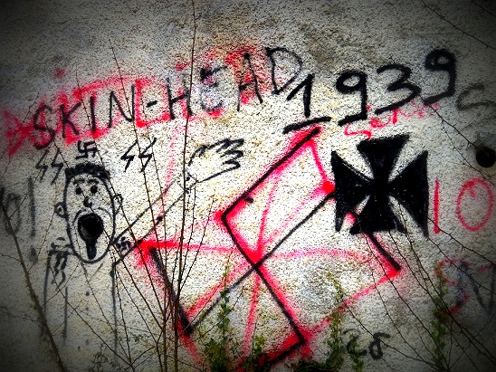 | 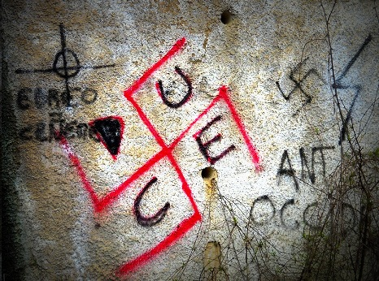
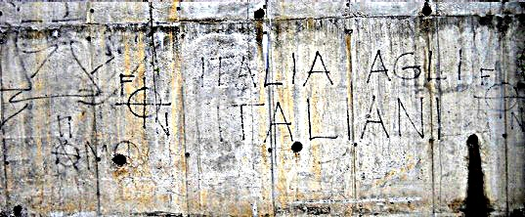
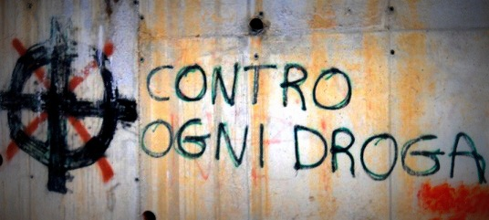
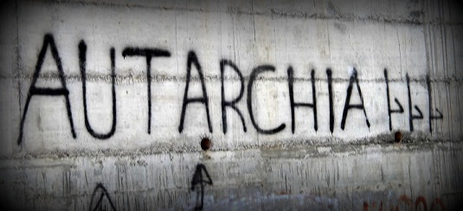

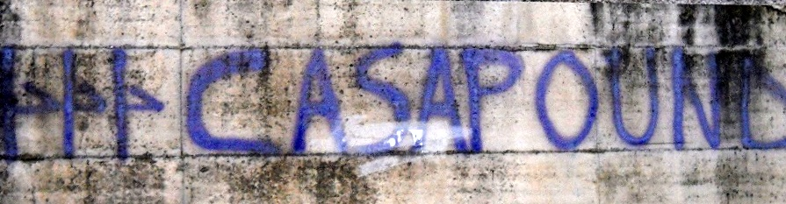
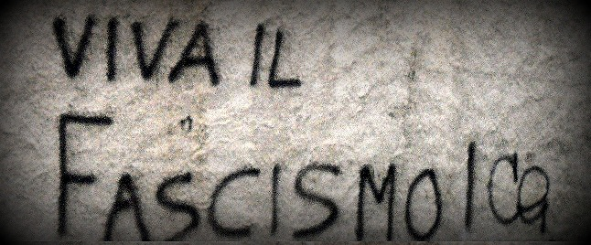
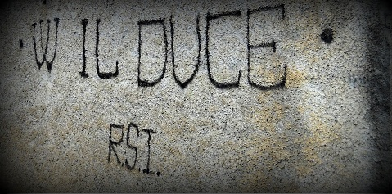 |  | 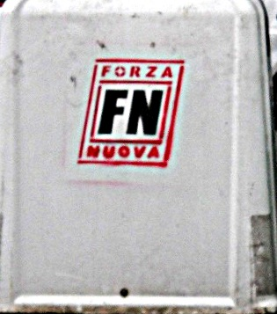
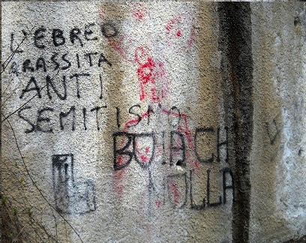 | 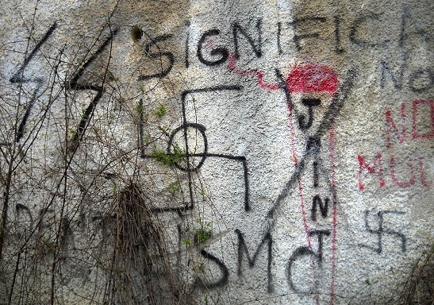

Ogni commento è superfluo.
Lumezzane non è solo questo, ma anche questo!
Azione antifascista
Azione antifascista

Bresciaoggi, 9 marzo 2014
Il «no» a Forza nuova arriverà dalla strada
Serve una nuova unità per fermare Forza nuova nello spirito del Cln del 1943: è con questo pensiero che l´assemblea ospitata dalla Comunità montana della Valtrompia ha deciso di organizzare la manifestazione che si terrà sabato 12 aprile, nel pomeriggio, a Lumezzane.
L´invito rivolto a enti e realtà associative, politiche, sindacali e culturali a partecipare all´incontro di Gardone, lanciato insieme dal Comitato di zona e provinciale dell´Anpi, dalle Fiamme verdi, dai comuni di Sarezzo e Concesio, dai Cittadini per la Costituzione di San Vigilio e dal Gruppo pace e solidarietà di Villa Carcina, ha visto molte adesioni ufficiali, e l´incontro è stato coordinato da Franco Ceretti e Nicodemo Scali.
Il tema (approvato) della manifestazione sarà «Per la Costituzione e una valle libera da fascismo e razzismo», e ora si chiede ai comuni di rifiutare spazi all´estrema destra e verrà stilata una bozza di delibera da sottoporre ai consigli comunali.
Edmondo Bertussi.

Comunicazione inviata al sindaco di Villa Carcina in data 30 gennaio 2014
Si comunica che in data 30.01.2014 sono state notate e fotografate tre scritte di contenuto nazifascista tracciate – probabilmente nella ricorrenza del Giorno della memoria - sui muri esterni dei manufatti dell’ex Lmi, antistanti la Casa delle associazioni. Ritenendo tali scritte e simboli nazisti gravemente offensivi e lesivi del patrimonio storico e democratico, chiedo che le autorità amministrative prendano gli opportuni provvedimenti e le iniziative di competenza, provvedendo altresì a cancellare quanto prima tali scritte.
NB. Le scritte sono state prontamente cancellate dall’amministrazione comunale
N | Contenuto della scritta | Riferimento storico
1 | WAFFEN SS | Le Waffen-SS ("SS Combattenti") erano una Forza Armata del Terzo Reich
2 | Svastica accompagnata dall’acronimo NSDAP | NSDAP è l’acronimo del tedesco Nationalsozialistische Deutsche Arbeiterpartei, cioè il Partito Nazionalsocialista Tedesco dei Lavoratori conosciuto anche come Partito Nazista, che prese il potere in Germania instaurando un governo totalitario, nel 1933, attraverso Adolf Hitler
3 | SS | Le SS, acronimo del tedesco Schutzstaffeln, cioè «squadre di protezione», erano un'unità paramilitare d'élite del Partito Nazista tedesco

Scritte e simboli nazisti comparsi a Villa
Immagine | Spiegazione
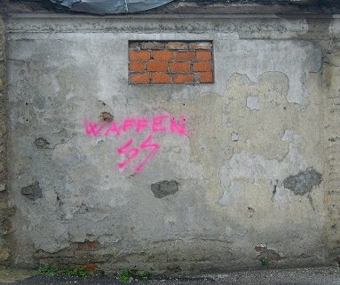 | Le Waffen-SS ("SS Combattenti") erano una Forza Armata del Terzo Reich
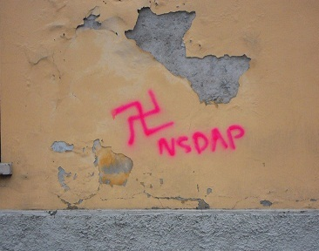 | NSDAP è l’acronimo del tedesco Nationalsozialistische Deutsche Arbeiterpartei, cioè il Partito Nazionalsocialista Tedesco dei Lavoratori conosciuto anche come Partito Nazista, che prese il potere in Germania instaurando un governo totalitario, nel 1933, attraverso Adolf Hitler
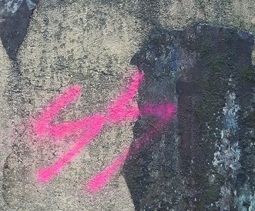 | Le SS, acronimo del tedesco Schutzstaffeln, cioè «squadre di protezione», erano un'unità paramilitare d'élite del Partito Nazista tedesco
Atre scritte oltraggiose e simboli nazifascisti presenti nel sottopassaggio di Villa
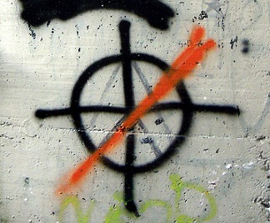 | 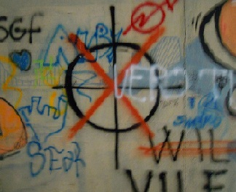 | 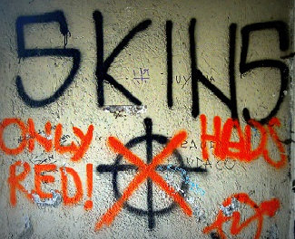
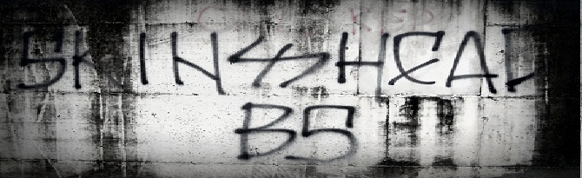

News e Approfondimenti
*
6) 06/03/2014
Articolo di MARCO BENASSENI pubblicato da http://generazionelumezzanese.blogspot.it/2014/03/ /

Verso le elezioni di maggio In lizza anche Forza Nuova
A Lumezzane l´attesa è ormai febbrile. L´appuntamento con le urne si avvicina e i nomi dei candidati sindaco sono ancora un mistero (quasi) per tutti.
Oltre ai gruppi che già oggi siedono in Consiglio comunale, e al Movimento 5 stelle, anche per Forza Nuova è prevista, nelle prossime settimane, l´ufficializzazione del candidato e del programma per le amministrative 2014.
FN in Valtrompia è una realtà in continua espansione. Arrivano costantemente nuove richieste di adesione, nella maggior parte dei casi da parte delle categorie più colpite dalla crisi come operai, commercianti e imprenditori che oggi si sentono abbandonati.
Così come costanti sono le richieste per l´accesso alla campagna di «Solidarietà nazionale», che il nucleo lumezzanese porta avanti da diversi mesi. «Il nostro vuole essere un gesto concreto per aiutare i concittadini in difficoltà - chiarisce il responsabile valgobbino Enrico Salvinelli - e allo stesso tempo simbolico, perché vogliamo far sapere a chi si trova in un momento difficile che non è solo». E in merito alle polemiche sorte sull´iniziativa?
«Non è per razzismo che diciamo prima gli italiani, ma per buon senso - risponde Salvinelli -. Le istituzioni si sono dimenticate dei propri cittadini in favore degli immigrati, vogliamo quindi colmare questo vuoto, senza secondi fini ma per senso di solidarietà».
La sede di riferimento per la Valtrompia si trova a Lumezzane, in via Rango 40, e ospita un ventaglio di eventi che vanno dai ritrovi ludici alle iniziative di stampo culturale
«LA NOSTRA è una sezione viva - conclude il responsabile locale -, frequentata da persone che dedicano una parte del loro tempo libero alla comunità e alla diffusione del proprio ideale. Ci teniamo a precisare con orgoglio che ogni nostra attività è totalmente autofinanziata dai nostri stessi militanti e simpatizzanti, con sacrifici economici che in questi tempi non sono mai di poco conto».

5) 24/02/2014
Articolo di MANUEL VENTURI pubblicato da http:// www.bresciaoggi.it/stories/
Il «Movimento 9 dicembre» ora si chiama Popolo italiano
Il Movimento 9 dicembre cambia volto.
Adesso si chiama «Popolo italiano» e il coordinatore nazionale è Andrea Boscolo, responsabile del presidio bresciano. Nei prossimi giorni saranno eletti i responsabili regionali, le iniziative e il programma del movimento, che come anticipa Boscolo «sarà sicuramente antieuropeo».
Dopo due mesi e mezzo di presidi sparsi per l'Italia, ieri i responsabili di molte città italiane si sono ritrovati a Brescia, al presidio dell'Ortomercato, per fare il punto della situazione e capire che direzione prendere per far sentire il proprio dissenso nei confronti di un sistema e di una classe politica in cui non credono più. «La vera rivoluzione dobbiamo farla dentro di noi», si legge su uno degli striscioni esposti: un invito alle migliaia di persone che ogni giorno transitano da via Orzinuovi a unirsi alla lotta, ma anche un appello a se stessi, a guardarsi negli occhi per capire cosa fare nelle prossime settimane.
L'intento del primo incontro a carattere nazionale dei responsabili dei presidi è stato soprattutto questo. La risposta dei manifestanti è stata positiva: tra gli striscioni di protesta, il simbolico cimitero allestito in ricordo di chi si è tolto la vita perché soverchiato dalle difficoltà e le quattro galline «adottate» dai movimentisti (che ormai sono una presenza fissa del presidio all'Ortomercato) si rincorrevano dialetti e cadenze di molte città; soprattutto del nord, ma non solo.
I presidianti bresciani hanno ricevuto la visita dei responsabili e di qualche attivista di Como, Rho, Monza, Orio al Serio, Milano, Modena, Rovereto, Padova, Loreto, Piacenza, Treviglio, Bassano del Grappa, Parma e Roma, mentre altri, come Feltrina Nord e Cittadella, hanno assistito all'incontro in streaming.
Ad aprire gli interventi è stato proprio Boscolo: «Stare qui è bello, ma abbiamo tutti una casa e una famiglia, per questo dobbiamo essere più incisivi: la sola presenza non basta più». Boscolo ha ribadito la necessità di un coordinamento tra tutte le realtà italiane: «Non serve un'azione singola a settimana, dobbiamo essere duri e arrabbiati e pronti a prenderci la responsabilità di azioni più decise. Dobbiamo fare guerriglia mediatica e sociale nelle piazze, far sentire le nostre ragioni».
Le proposte del presidio bresciano vanno dai banchetti nei mercati per raccogliere firme e chiedere elezioni subito fino a una grande azione di protesta a Piazza Affari, il simbolo del potere finanziario.
PAMELA, del presidio di Orio al Serio, ha parlato della volontà di «dare vita a atti di disobbedienza civile: chi pensa di non voler fare certe cose per il rischio di prendersi una denuncia vada a casa, dobbiamo unirci a tutte le proteste apartitiche di cittadini arrabbiati».
E unirsi vuol dire sentirsi al telefono e non solo su Facebook, partecipare alle iniziative degli altri presidi e sostenersi a vicenda, evitando la formazione di gruppetti e scollature all'interno del gruppo, per non far crollare la speranza di cambiare le cose.

4) 20/02/2014
Articolo di Redazione pubblicato da http:// www.bresciaoggi.it/stories/Provincia/

Scritte naziste:tre indagati

Gli episodi nel Giorno della Memoria a Leno, Ghedi e Manerbio
La Digos di Brescia ha perquisito le abitazioni di tre giovani residenti in provincia, indagati per istigazione all’odio razziale. Secondo la Procura che ha disposto l’indagine sarebbero gli autori delle scritte razziste e delle svastiche comparse lo scorso 27 gennaio, giorno della Memoria, al liceo Capirola di Leno, nei pressi del municipio di Manerbio e a Ghedi. A casa dei tre, che hanno tra i 20 e i 30 anni, gli agenti hanno trovato manganelli, tirapugni, bandiere con svastiche, libri sul nazismo e gli articoli di stampa riferiti alle scritte sui muri fatte un mese fa.
«Si tratta di episodi gravi e le forze dell’ordine avevano il dovere di dare risposte immediate come abbiamo fatto» ha detto il dirigente della Digos di Brescia Giovanni De Stavola ,il quale ha aggiunto che «le indagini non sono concluse e potrebbero allargarsi ad altri episodi simili registrati in provincia».

3) 03/02/2014
Articolo di MARCO SANTOPADRE pubblicato dahttp://www.contropiano.org/articoli/
Estero
Atene: i nazisti sfilano, la polizia aggredisce gli antifascisti
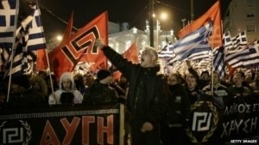ROMA
Dopo qualche mese di relativa calma seguita alla retata contro i propri dirigenti e deputati, i nazisti greci sono tornati alla loro consolidata pratica di razzie e aggressioni. Il governo aveva annunciato, senza molta convinzione, la possibilità di mettere fuori legge Alba Dorata, accusata di essere una vera e propria ‘organizzazione criminale’ dedita ad omicidi e pestaggi, al traffico di armi e al racket della prostituzione e del pizzo. Ma poi non se ne è fatto nulla, e l’unica misura presa contro il movimento neonazista è stata la sospensione del finanziamento pubblico. Un problema per Kassidiaris e camerati, certo, ma risolvibile con i lauti finanziamenti provenienti dall’oligarchia, dagli armatori e da qualche impresa costituita ad hoc.
Gli squadristi di Alba Dorata erano stati buoni per un po’, limitandosi a descriversi come vittime di una persecuzione da parte del governo greco e della troika. D’altronde la denuncia del complotto ‘pluto-giudaico-massonico’ fa sempre presa sulle deboli menti dei simpatizzanti di Hitler.
Ma nelle ultime settimane Alba Dorata è passata di nuovo all’attacco. Il 25 gennaio una squadraccia di neonazisti in tenuta mimetica hanno colpito a Keratsini, il quartiere alla periferia di Atene dove un loro commando ha assassinato il rapper antifascista Pavlos Fyssas pochi mesi fa. Gli squadristi hanno realizzato scritte fasciste sui muri, hanno strappato uno striscione che ricordava la vittima della violenza fascista ed hanno attaccato Resalto, uno spazio autorganizzato di solidarietà della zona.
Sabato notte invece un migliaio di membri di Alba Dorata sono scesi in piazza per celebrare l'anniversario dello scontro greco-turco del 1996 per l'isola di Imia, quando si sfiorò la guerra tra i due paesi. Protetti da un vasto schieramento di polizia in assetto antisommossa, i nazisti ne hanno approfittato per richiedere l'immediata liberazione dei 6 parlamentari del partito rinchiusi nelle carceri elleniche in attesa di processo. Inneggiando al leader e fondatore Nikolaos Michaloliakos, i nazisti hanno gridato slogan come “I nazionalisti non si arrestano”, “Sangue, onore e Alba Dorata” e “Fuori gli stranieri dalla Grecia”. La rimpatriata è servita ai dirigenti del partito di estrema destra anche per chiarire la propria strategia di ritorno alle vecchie abitudini: il partito ha infatti annunciato che se il governo deciderà di metterlo fuori legge si rifonderà col nome di ‘Alba Nazionale’.
Già prima che iniziasse la manifestazione dei neonazisti si erano verificati alcuni scontri con i tifosi antifascisti di una locale squadra di calcio. In serata poi un migliaio di attivisti di varie organizzazioni della sinistra antagonista si sono ritrovati in piazza per manifestare contro Alba Dorata e per cercare di impedire il suo raduno. In piazza Syntagma però, dopo alcune scaramucce tra manifestanti antifascisti e militanti di Alba Dorata, la polizia ha attaccato la contromanifestazione. Contro il corteo la polizia ha utilizzato gas lacrimogeni, granate stordenti e manganelli. Di fronte alla resistenza e alla determinazione degli antifascisti le cariche sono continuate a lungo e si sono spostate anche in Piazza Monastiraki dove gli antifascisti sono stati chiusi in una morsa, rincorsi fin dentro la locale stazione della metropolitana. Al termine della serata si contavano numerosi feriti – di cui uno in condizioni serie – e decine di antifascisti – circa 40 - sono stati arrestati, alcuni in piazza e alcuni sui binari della metropolitana. Poco lontano i neonazisti hanno continuato a sfilare indisturbati e protetti, gridando i loro slogan farneticanti.

2) 03/02/2014
Articolo di MARCO SANTOPADRE pubblicato da http://www.contropiano.org/archivio-news/

Como: il sindaco Pd obbedisce ai fascisti di Militia e sfratta l’Anpi
La notizia è di quelle gravi, gravissime. E la dice lunga sulla degenerazione di un partito che solo in campagna elettorale continua a predicare un antifascismo strumentale che poi nega ogni giorno.

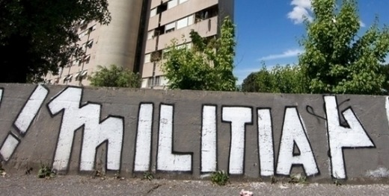
Sabato pomeriggio la locale sezione dell’Anpi di Como e l’Istituto di Storia contemporanea “Pier Amato Perretta” avevano organizzato un incontro pubblico con la storica Alessandra Kersevan all’interno della sala delle conferenze della Circoscrizione 1. Un incontro all’insegna di quel recupero della memoria storica che lo stato italiano afferma di promuovere e difendere addirittura attraverso l’istituzione di giornate ad hoc. L’incontro mirava a ricordare che “Tra il 1941 e l’8 settembre del 1943, il regime fascista e l’esercito italiano misero in atto un sistema di campi di concentramento in cui furono internati decine di migliaia di jugoslavi: donne, uomini, vecchi, bambini, rastrellati nei villaggi bruciati con i lanciafiamme. Lo scopo di Mussolini e del generale Roatta, l’ideatore di questo sistema concentrazionario, era quello di eliminare qualsiasi appoggio della popolazione alla Resistenza jugoslava e di eseguire una vera e propria pulizia etnica, sostituendo le popolazioni locali con italiani”.
Ma ai fascisti di Militia l’iniziativa volta a ricordare le responsabilità del regime fascista italiano nelle persecuzioni dei popoli della Yugoslavia occupati ed aggrediti durante l’invasione italiana e tedesca non è piaciuta. Niente di nuovo, si dirà. Sennonché il sindaco di Como Mario Lucini, espressione di una giunta di coalizione tra Partito Democratico, Sel (!) e alcune liste civiche ha deciso di obbedire al diktat di quelli di Militia – che accusano Kersevan di “spiccato negazionismo sul dramma delle foibe” – e quindi decide di sfrattare l’iniziativa negando il salone della circoscrizione.
L’amministrazione di Como si è nascosta dietro una sorta di par condicio tra associazioni partigiane e antifasciste ed organizzazioni di estrema destra. Siccome nei giorni scorsi il salone della circoscrizione era stato negato ad una iniziativa di celebrazione di un esponente del regime nazista allora non lo si può concedere neanche alla “parte avversa”. Di qui il forzato trasloco della conferenza, che alla fine si è tenuta nel salone Bertolio con qualche elemento in più di consapevolezza sull’attualità dei valori dell’antifascismo.
Sul loro sito quelli dell'Associazione Culturale Militia cantano vittoria.

1) 01/02/2014
Articolo di Federica Angeli pubblicato da http://roma.repubblica.it/cronaca/2014/02/01/news/

Teste maiale ALLA SINAGOGA, PRESO UN EX DI Forza Nuova
Trent’anni, voleva fondare un movimento antisemita
ROMA - Voleva accreditarsi come fondatore di un nuovo movimento antisemita e dimostrare ai suoi proseliti la forza dell’organizzazione nascente. Per questo Ernesto Morosini, 29 anni, ha consegnato a una ditta privata romana di smistamento posta i tre pacchi con dentro teste di maiale indirizzati alla comunità ebraica della capitale. «Mi raccomando, devono essere spediti prima del 27», aveva insistito più volte l’uomo col responsabile della società. Un’urgenza, quella che i plichi fossero recapitati prima della giornata della Memoria, che ha fatto sì che il volto del militante di estrema destra (prima in Forza Nuova, ora a capo di questo nuovo movimento, su cui gli inquirenti non hanno voluto dare indicazioni) rimanesse bene impresso in chi ha preso in consegna quelle teste di maiale.
Così a otto giorni da quella spedizione che ha scosso tutta Italia, definita dal presidente della Repubblica Giorgio Napolitano come una «miserabile provocazione », gli investigatori della Digos hanno rintracciato il responsabile, ora indagato per istigazione all’odio razziale. «La Comunità Ebraica di Roma — ha dichiarato il presidente Riccardo Pacifici — ringrazia le forze dell’ordine per la prontezza con cui hanno identificato il presunto autore del pacco ignobile che è stato spedito alla Sinagoga, all’ambasciata d’Israele e al Museo di Trastevere dove è in corso una mostra sulla Shoah». Un’indagine lampo in cui gli uomini guidati dal dirigente Diego Parente hanno passato al setaccio gli ambienti dell’estrema destra romana. «Si tratta di un fatto talmente grave — ha spiegato il questore di Roma Massimo Mazza — molto sentito non solo in Italia ma anche all’estero, che necessitava, come obbligo morale, di dare risposte rapide. Al momento l’uomo è l’unico indagato, non escludiamo che possa aver agito con altre persone». Sono stati due gli elementi a incastrare Morosini. Il primo, la lettera di rivendicazione trovata in uno dei tre pacchi. Il secondo, il mittente indicato: Giovanni Preziosi, associato a una strada di periferia vera con un numero civico inesistente. Che non si trattasse del vero mittente era chiaro: Preziosi è un politico vissuto nel Ventennio e uno dei padri dell’antisemitismo, nonché firmatario del “Manifesto sulla razza”. Seguendo queste due indicazioni sono scattati una serie di accertamenti incrociati — l’analisi dei materiali sequestrati, degli involucri che contenevano le teste di maiale e della lettera oltre a frasi lasciate in internet, su siti della destra estrema — e via via si è delineato l’identikit dell’uomo. La prova maestra, a cui ha fatto seguito la perquisizione ieri mattina nell’abitazione dove Morosini (dipendente di un centro di benessere) vive con la moglie e la figlia, è stato il riconoscimento fotografico del titolare della ditta di spedizioni. Non solo: anche diversi ambulanti dei Castelli romani che vendono porchetta da cui il militante di Forza Nuova ha acquistato le teste di maiale l’hanno riconosciuto.
A casa di Morosini la Digos ha trovato un altro indizio che, a dibattimento, sarà utilizzato contro di lui. Un testo di Preziosi del 1941, “Giudaismo, bolscevismo, plutocrazia e massoneria”. E Preziosi è, appunto, lo pseudonimo usato da Morosini come mittente dei pacchi.

Pagine di storia

05-03/1945 L’eccidio di Provaglio, Valle Sabbia

Si è svolta domenica 9 marzo alla chiesetta di Cesane di Provaglio, dove un cippo ed un monumento rammentano la tragedia, la cerimonia per ricordare i 10 partigiani della Settima brigata Matteotti uccisi per mano dei repubblichini del battaglione “Antipartigiani”: Amilcare Baronchelli, Arnoldo Bellini, Angelo Bruno Cocca, Luigi Cocca, Teodoro Copponi, il belga Pierre Lanoy, Alfredo Poli, Gaetano Resa, Domenico Signori e Ferruccio Vignoni: “Dieci eroi della Resistenza che per la libertà del paese hanno sacrificato la loro stessa vita”.
Vennero trucidati il 5 marzo 1945 (ennesimo efferato atto criminale compiuto da esponenti di un regime ormai sconfitto), a pochi metri dalla chiesa parrocchiale dopo un breve processo farsa e la falsa promessa di concedere loro la morte in combattimento.
Presenti numerosi sindaci della valle, il presidente dell’Anpi provinciale Ghidotti, alfieri delle varie rappresentanze partigiane, associazioni d'arma, e tanta, tanta gente, a testimoniare che il sacrificio di quelle giovani vite non è dimenticato.

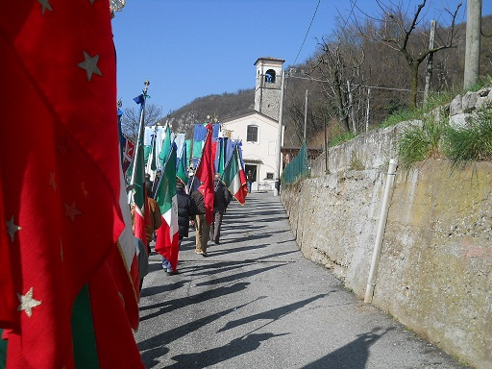 | 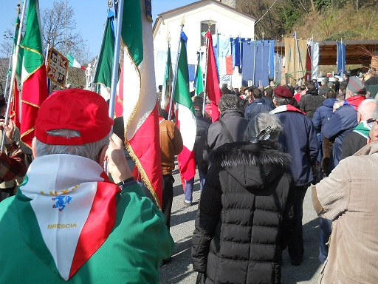
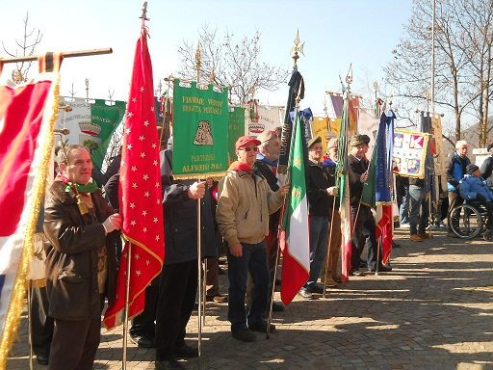
Alcune immagini della cerimonia (Zenith)
Hanno portato i loro saluti il sindaco Marco Venturini, il presidente della Comunità montana Gianmaria Flocchini. E' stato ricordato anche il partigiano della 122ª brigata Garibaldi Lino Pedroni, scomparso alla vigilia di Natale dello scorso anno e in suo onore il Gruppo Monte Besume ha deposto dei fiori alla lapide.
Il discorso ufficiale è stato pronunciato d al sindaco di Barghe Gianbattista Guerra.
Autorità civili, militari e religiose,
Rappresentanti delle Associazioni Partigiane,
Rappresentanti delle Associazioni Combattentistiche e d’Arma,
Famigliari delle vittime e dei superstiti,
Care Partigiane e cari Partigiani,
Il 5 Marzo del 1945 la ragione si eclissò nel luogo in cui attualmente ci troviamo, consentendo per l' ennesima volta all' uomo di tramutarsi in mostro. Coloro che detenevano il potere e la forza non esitarono ad usarli contro chi, in quel momento era inerme e succube nelle loro mani. Raffiche di mitra e colpi di pistola infransero il silenzio notturno uccidendo giovani uomini che versarono il loro sangue sul terreno gelato di Provaglio Val Sabbia.
Oggi, a sessantanove anni di distanza da quel terribile evento, siamo qui a ricordare ed omaggiare quei giovani, a riflettere sulla loro morte ma soprattutto sulla loro vita, e lo facciamo con piena coscienza che ricordando i caduti nel luogo del loro martirio, significa far rivivere i valori in cui essi hanno creduto e nei quali ci riconosciamo. Dal punto in cui ci troviamo possiamo vedere gran parte dei luoghi simbolo in cui si svolse la tragica vicenda: a partire dal Monte Besume dove tutto ebbe inizio.
Sulle pendici di quel monte, inconfondibile nella sua particolare forma, i giovani martiri che oggi ricordiamo, avevano posto la loro base provvisoria, ultima di una lunga serie di rifugi che in quel tragico periodo li aveva ospitati: stanchi, affamati, talvolta impauriti, ma sempre più determinati e consapevoli della scelta intrapresa.
Una scelta dovuta a motivi diversi e personali, ma figlia di un unico specifico evento, legato ad una data, della quale si parla poco e, per quanto possa sembrare incredibile ancora sconosciuta a parte degli italiani; una data che da questo stesso palco è stata più volte citata da uomini quali Ermes Gatti e Lino Pedroni, che identificarono l'Otto Settembre 1943 come uno dei momenti più tragici della storia nazionale.
Da quel giorno tutto cambiò, ma non in meglio per la maggior parte degli italiani. I potenti, coloro che avevano governato o regnato sulla nazione portandola dalla dittatura alla guerra e alla disfatta, in modi diversi si defilarono. A seguito dell' annuncio dell' armistizio i nostri soldati rimasero soli, senza ordini, senza riferimenti, privi di un credo per cui battersi, in balia degli ex alleati tedeschi che li disarmarono, umiliarono, deportarono ed in alcuni casi massacrarono.
Verrebbe da dire che L' Italia da quel momento avrebbe potuto non esistere più, ma gli italiani di allora non furono d'accordo, volevano ancora la loro nazione, aspiravano al riscatto, alla dignità e soprattutto i giovani come: Amilcare Baronchelli, Arnoldo Bellini, Angelo Bruno Cocca, Luigi Cocca, Teodoro Copponi, Alfredo Poli, Pierre Lanoy, Gaetano Resa, Ferruccio Vignoli, Domenico Signori, volevano la libertà.
Libertà non identificata come un qualcosa di astratto, bensì come la possibilità di contare nella decisione del loro futuro e di quello dei loro figli, e per questo, rifiutando altre prospettive offerte dal regime della RSI, si diedero alla clandestinità ed alla montagna: divenendo Partigiani.
Uomini di parte quindi, organizzati in bande armate (spesso male), con una logistica ed un vettovagliamento precari, contrapposti ad un esercito tedesco organizzato, efficiente ed esperto, che per meglio conseguire i suoi obbiettivi si serviva di una milizia fascista spietata, capace di ogni efferatezza, in grado di pagare delatori e infiltrati, ed i cui componenti erano italiani arruolati nelle fila della RSI, gli stessi autori della strage che stiamo commemorando.
C’è però un fattore capace di compensare l'inferiorità militare e logistica, in ogni tempo e luogo favorevole al partigiano, che gli consente di sopportare disagi e privazioni.
Il partigiano lotta per la sua terra sulla sua terra, si batte per la sua gente tra la sua gente; non è invasore, ma invaso, attacca con la rabbia e la determinazione di chi si difende, è credibile e comprensibile nella sua azione e perciò sostenuto nella lotta. Una lotta che seppur con grandi tribolazioni alla fine ha portato alla vittoria ed alla liberazione.
I martiri di Provaglio non hanno visto l'alba della liberazione, prima vi dicevo del monte Besume dove tutto iniziò, non li accompagnerò con la memoria nel viaggio che li portò dapprima a Barghe quindi a Casto e poi al comando di Idro, non indugerò sulle sevizie che hanno subito di cui gli autori renderanno conto a Dio.
Voglio accompagnarli nel tracciato che da Barghe hanno percorso salendo verso questo luogo, che non è lo stesso compiuto da noi per portarci quassù.
Loro sono saliti per la via vecchia, più ripida rispetto all'attuale, che in alcuni tratti passa vicino a dei fienili. A quel punto i Partigiani della Settima Brigata Matteotti e della Perlasca, non avevano più speranze, forse si auguravano che tutto finisse in fretta, si sentivano soli, ma, anche se materialmente non è servito a nulla, non lo erano.
Gli abitanti dei fienili li hanno sentiti, hanno udito lamenti ed ingiurie; impotenti ed impauriti hanno pianto e pregato per quei giovani destinati a rimanere tali per sempre:
“Poèr Pötèi i gaia fat negòt dè mal”.
Con questa frase dialettale; la pietà popolare, la più sincera e disinteressata, identificò i giovani martiri di Provaglio val Sabbia che si avvicinavano alla fine del loro calvario; esattamente in questo prato.
Anche qui, dopo che tutto fu compiuto, la gente del luogo li ricompose e pianse per essi, le madri figurarono in loro i propri figli, dispersi o sbandati in altre zone e, magari solo per un attimo, li sentirono come tali.
L'ultimo luogo simbolo dell'eccidio visibile da questo punto è la bella Parrocchiale di Provaglio Val Sabbia, laddove i corpi furono portati, e le donne della resistenza (alle quali non saremo mai abbastanza grati) detersero i loro volti macchiati di giovane sangue.
Molti sono i punti di questa strage che gridano vendetta, molti i dubbi sull'operato di uomini, quale sia il ruolo da essi ricoperto, che a fine guerra avrebbero potuto avere gravi ripercussioni con rese dei conti personali e sommarie.
Ma poco avvenne al di là della legge; a valutare e giudicare quanto accaduto furono i giudici togati. La militanza nella resistenza aveva forgiato gli uomini, focalizzando il loro obbiettivo nel superamento delle divisioni e nella prospettiva di una vita libera e migliore PER TUTTI!!!!
Questo senza dimenticare nulla di quanto avvenuto, senza confondere i ruoli avuti, senza sconti per gli abusi commessi, ma nella legalità e per un futuro veramente migliore.
Basandosi su questi fondamentali, consacrati dal sangue dei martiri, gli uomini della resistenza fornirono un decisivo apporto nel rifondare e dar credito ad una nazione ridotta a brandelli. Contribuirono alla stesura della carta costituzionale che ha consentito alle generazioni successive alla loro di vivere e prosperare in uno stato libero e di questo dobbiamo essere consapevoli e grati.
Hanno quindi raggiunto buona parte degli obbiettivi che si erano posti e molti di loro lasciandoci, lo hanno fatto serenamente, con la convinzione che le cose sarebbero sempre migliorate ed i tempi negativi da loro vissuti non sarebbero più tornati.
Purtroppo così non è, la crisi economica che ormai da anni stiamo vivendo, ne ha evidenziata un'altra se possibile ancora più grave, una crisi morale che ha coinvolto l'intero paese gettando ombre e sfiducia sulle istituzioni, togliendo (spesso purtroppo a ragione) credibilità alla politica e favorendo l'avvento di capi popolo fautori di magiche soluzioni.
Non esistono magiche soluzioni, non le hanno avute i nostri caduti e non le avremo nemmeno noi; solo una seria e responsabile opera da parte di una classe dirigente onesta e capace può riportarci in tempi di difficile previsione sul giusto binario.
Questa classe dirigente, che come primo compito deve ridare con l'esempio una rinnovata credibilità alle istituzioni che rappresenta, va supportata, spronata e controllata da una base, consapevole di poter vantare diritti e contemporaneamente di avere dei doveri.
Così onoreremo veramente i nostri martiri dando autentico significato alla nostra presenza nei teatri delle stragi riportando veramente in cuore uomini come: Amilcare, Arnoldo, Angelo, Luigi, Teodoro, Alfredo, Pierre, Gaetano, Ferruccio, Domenico: uomini che non moriranno mai.
Consentitemi di concludere ricordando una persona: minuta, con il cappello Alpino, che, mani dietro la schiena, guarda verso il monte Besume. Quell' uomo è Santo Persavalli che silenzioso ed assorto ci sta ascoltando
Onore ai martiri di Provaglio Val Sabbia
Viva la Resistenza
Viva la Repubblica Italiana
Gianbattista Guerra
(http://www.vallesabbianews.it/Aree-geografiche-it/Provaglio-VS.html)
SEVIZIATORI CONDANNATI
In memoria dei dieci fucilati della 7ª Matteotti
Il processo dei responsabili dell’atto di ferocia consumatosi in Provaglio V/S con la fucilazione di dieci combattenti della 7ª Brigata Matteotti , si è protratto per qualche giorno ed ha dato modi di notare ancora il cinismo dei responsabili dei fatti che hanno commossa l’intera Valle Sabbia.
Durante le fasi del processo gli imputati ed in particolar modo Di Carlo, si sono distinti per la loro sfrontatezza nel voler sostenere di essere quasi dei benefattori dei partigiani.
Comunque il processo si è chiuso con l’accettazione di tutte le richieste del P. G. eccetto due.
A 30 anni l’ex maggiore Di Carlo, a 25 e 4 mesi l’ex capitano Ambrosi, a 30 il Chieregato, a 25 anni e 4 mesi il Fiana, a 20 il Freda, condonati per un terzo i bresciani Lucio Morana a 25 e 4 mesi, e Pelizzari a 17 anni e 1mesi. Per insufficienza di prove sono stati assolti Rodella, Borini, Calenda e Corradini, per non aver commesso il fatto : Ostini, Patti, Del Piano. Al Franceschini è stata applicata l’amnistia.
A tutti i condannati è comminata l’interdizione perpetua dai pubblici uffici, la libertà vigilata per tre anni a pena espiata, e la confisca dei beni.

(Brescia nuova, 1/11/1947)

APPUNTAMENTI IMPORTANTI
Concesio, auditorium scuole di Sant’Andrea: Giovedì 10 APRILE ore 20,45
SPETTACOLO “RIBELLI” IN RICORDO DELL’UCCISIONE DI FRANCESCO SCALETTI, GUASCHINO MODESTINO E ARMANDO LOTTIERI (10-11/3/1945)
ʘ
Lumezzane, monte Sonclino: Lunedì 21 APRILE
(vedere programma nella pagina seguente)
COMMEMOMORAZIONE BATTAGLIA DEL SONCLINO (19/4/1945)
APPUNTAMENTO ORE 9,45 AL MONUMENTO DEL SONCLINO, località «Tesa» e alle 11 al Dosso del Gallo
ʘ
Gardone Valtrompia: Venerdì 25 APRILE
(vedere programma nella pagina successiva)
COMMEMORAZIONE DEL 25 APRILE E CONCERTO per la resistenza

Programma delle iniziative promosse a Lumezzane il 21 aprile

BATTAGLIA DEL SONCLINO

19 Aprile 1945

DICIOTTO PARTIGIANI DELLA 122^ BRIGATA GARIBALDI
CADDERO COMBATTENDO
CONTRO LE MILIZIE DELLA GNR FASCISTA E
CONTRO LE TRUPPE TEDESCHE.
SACRIFICARONO LA PROPRIA VITA PER RESISTERE
AI RASTRELLAMENTI ED AL TERRORE
CHE ACCOMPAGNAVA LA RITIRATA NAZIFASCISTA,
ALL’ALBA DELLA LIBERAZIONE DELL’ITALIA.

LUNEDI 21 APRILE 2014
Ore 9,45 – deposizione di fiori al Cippo che ricorda
i Partigiani – Casina Comando (Buco)
ore 11.00 – Santa Messa al Camp de Gall
Intervento commemorativo di
FRANCO CERETTI ANPI di Gardone V.T.

STRADE DI ACCESSO PER RAGGIUNGERE IL SONCLINO:

- Passo del Cavallo (nei pressi del Bar dei Pompieri)
- Strada Colle San Bernardo (salendo da Lumezzane Pieve)

Programma delle iniziative promosse a Gardone Valtrompia il 25 aprile
Commemorazione del 25 APRILE 2014
69° anniversario della LIBERAZIONE
68° anniversario della Repubblica Italiana nata dalla Resistenza
66° anniversario della Costituzione Repubblicana
a tutti gli iscritti, simpatizzanti e cittadini
RICORDANDO COLORO CHE HANNO LOTTATO E SACRIFICATO
LA VITA PER RIDARE ALL’ITALIA LIBERA
LE GIUSTE ISTITUZIONI DEMOCRATICHE
PER RIAFFERMARE CONCORDI CHE SOLO NELLA LIBERTA’ E NELLA
DEMOCRAZIA SI REALIZZA L’ASPIRAZIONE DEGLI UOMINI DI PACE AL
PROGRESSO CIVILE E ALLA GIUSTIZIA SOCIALE

La manifestazione si svolgerà secondo il seguente programma:

ore 9.00 S. Messa per i Caduti presso la Basilica del Convento e deposizione delle corone;
• ore 10.00 Trasferimento in corteo al parcheggio del Liceo Moretti per l’inaugurazione
del nuovo murales dedicato a Franco Moretti . Nel contempo deposizione di una corona
d’alloro al Monumento ai Caduti di Inzino, al monumento alla Medaglia d’Oro Gardoncini e
mazzi di fiori alle lapidi di Partigiani caduti nella guerra di Liberazione o nei lager nazisti;
• ore 10.45 Trasferimento al Monumento e Sentiero della Resistenza presso il Parco
urbano e messa a dimora della pianta a ricordo di Massimo Pintossi .
• ore 11.00 Saluto rappresentante ANPI di Gardone V.T.; interventi di Michele Gussago
Sindaco di Gardone Val Trompia e di Paolo Cittadini. rappresentante di Nuova
Resistenza. Canti popolari del duo Orde vocali.
A seguire PRANZO SOCIALE presso la struttura “I Capannoncini”.
• ore 14.30 “ Parole e musica per la Resistenza” con: Malghesetti, Selvaggi Band,
Gli Erranti, Daniele Ardemagni, Il Treatro e Jo Dallera.

Parteciperà il Gruppo Bandistico Gardonese “Cico Gottardi”.
PRANZO SOCIALE presso “I Capannoncini”. Menù: Spiedo con polenta e patatine,
vino e acqua, caffè. € 15,00 a persona alla prenotazione.
PRENOTAZIONI PER IL PRANZO ENTRO IL 18.04.2014:
GAENI PIETRO 030/833356 FRANCESCHETTI OTTORINO 030/832665
PARDETTI VITTORIO 030/8913108 SANDRINI DOMENICO 030/831648
BRIGNOLI ERICA 392/7514455 TINO CAMPLANI 030/832579

